Автономное учреждение профессионального образования Ханты-Мансийского автономного округа-Югры Ханты-Мансийский технолого-педагогический колледж.
Тема проекта: Озеленение Храма Христа Спасителя.

Админ

Работу выполнила обучающаяся 1 курса
Группы №268 «а»
Собковская София Николаевна

г.Ханты-Мансийск 2019г.

Содержание
Введение 2
1. ЗЕЛЕНЫЕ ЗОНЫ 4
1.1 Значение зеленых насаждений в г. Ханты-Мансийске 4
2. ХАРАКТЕРИСТИКА ГОРОДА ХАНТЫ-МАНСИЙСКА И ПРИРОДНЫЕ УСЛОВИЯ РЕГИОНА 5
3. ПРОГРАММА РАБОТ, ОБЪЕКТЫ И МЕТОДЫ ИССЛЕДОВАНИЯ 7
4. АНАЛИЗ СОСТОЯНИЯ ЗЕЛЕНЫХ НАСАЖДЕНИЙ 8
4.1. Типы и элементы зеленых насаждений 8
4.2 Плотность посадок древесных и кустарниковых пород 13
4.3. Ассортимент травянистых растений газонов и цветников 13
5. СОСТОЯНИЕ ПОЧВ В г.ХАНТЫ-МАНСИЙСКЕ 15
5.1. Классификация городских почв 15
5.2. Естественные поверхностно-нарушенные (урбопочвы) и урбаноземы 18
5.3. Физические свойства почв в г.Ханты-Мансийске 20
6. АССОРТИМЕНТ ВИДОВ РАСТЕНИЙ ДЛЯ ОЗЕЛЕНЕНИЯ г.ХАНТЫ-МАНСИЙСКА 20
6.1. Древесные и кустарниковые виды 20
6.2. Травянистые растения 21
7. КОНЦЕПТУАЛЬНЫЕ НАПРАВЛЕНИЯ ОЗЕЛЕНЕНИЯ 22
г. ХАНТЫ-МАНСИЙСКА 22
7.1. Пути улучшения ландшафтного строительства 22
7.2. Элементы озеленения 22
7.3. Повышение плодородия городских почв 25
7.4. Рекомендации по озеленению города 26
Заключение 26
Список использованных источников 30

Введение

Актуальность. Нарастающие темпы строительства в городах жилых и офисных зданий вызывают необходимость решения вопросов их декоративного оформления.
Зеленые насаждения являются одним из самых эффективных путей улучшения условий проживания жителей городов.
Зеленые насаждения являются важнейшим элементом городских экосистем. Деревьям и кустарникам принадлежит главная роль в улучшении городской среды. Они выполняют санитарно-гигиеническую и психофизиологическую функции, придают живописность улицам и площадям.
С декоративными насаждениями тесно связано функциональное зонирование городских территорий, система транспортных и пешеходных магистралей, пролегание инженерных коммуникаций. Кроме того, насаждения влияют на формирование застройки территорий и художественную выразительность архитектурных ансамблей. Парки, сады, бульвары, скверы входят в планировку структуры города и являются обязательными элементами культурного ландшафта.
Как показывает практика, в большинстве случаев используемый ассортимент декоративного материала беден, однообразен и не отвечает эстетическим требованиям.
В настоящее время в озеленении Г. Ханты-Мансийска ощущается недостаток красивоцветущих растений, которые могли бы создать красочные акценты и придать большую декоративность скверам и паркам.
Цель данной работы: подобрать ассортимент видов растений и разработать концептуальные направления озеленения г. Ханты-Мансийска.
Объект исследования: зеленые зоны.
Предмет исследования: зеленые зоны г. Ханты-Мансийска.

Задачи:
- описать значение зеленых насаждений в городской среде;
- охарактеризовать природные условия города Ханты-Мансийска;
- описать структуру зеленых насаждений г. Ханты-Мансийска;
- проанализировать состояние зеленых насаждений;
- охарактеризовать почвы г. Ханты-Мансийска;
- рекомендовать ассортимент видов растений для озеленения г. Ханты-Мансийска;
- разработать концептуальные направления озеленения г. Ханты-Мансийска.
Практическая значимость: результаты исследования могут быть использованы в практической деятельности при озелени городской среды.
Структура. Работа состоит из введения, восьми глав, заключения и списка литературы.

1. ЗЕЛЕНЫЕ ЗОНЫ

1.1 Значение зеленых насаждений в г. Ханты-Мансийске

Зеленые насаждения имею большое и многообразное значение в оздоровлении городской среды, в улучшении архитектурного облика города, в организации отдыха жителей. Городские насаждения способны смягчать микроклимат города, сглаживать колебания влажности и температуры, уменьшают силу ветра. Растения защищают городской воздух от пыли, дыма, газообразных загрязнений, поглощают углекислый газ, насыщают воздух кислородом
В парках, на бульварах, скверах, вдоль дорог и в жилых кварталах г. Ханты-Мансийска произрастает до 53,3 га зеленых насаждений. В селитебной части города официально числится два парка и шесть скверов общей площадью 9,8 га.
В городских жилых зонах следует предусматривать непрерывную систему озелененных территорий и других открытых пространств.
Территория города Ханты-Мансийска хорошо озеленена. На долю зеленых насаждений приходится 45,8% территории муниципального образования. Зеленые насаждения представлены лесами и кустарниками – 11887 га, парками и скверами – 12 га, цветочными клумбами и зелеными газонами – 3560 га.
Такая степень озеленения, в основном древесной растительностью, создает в городе благоприятный микроклимат, который характеризуется балансом кислорода и углекислого газа в атмосфере. Растительность, являясь средовосстанавливающей системой, обеспечивает комфортность условий проживания людей в городской среде, регулирует (в определенных пределах) газовый состав атмосферного воздуха и степень его загрязненности, климатические характеристики городской территории, уменьшает отрицательное влияние шума и является источником эстетического восприятия. В условиях постоянного роста количества автомобильного транспорта и интенсивного развития промышленности выше названные функции зеленых растений становятся крайне важны.

2. ХАРАКТЕРИСТИКА ГОРОДА ХАНТЫ-МАНСИЙСКА И ПРИРОДНЫЕ УСЛОВИЯ РЕГИОНА

Развитие города невозможно без взаимодействия с окружающей его природной средой. Всегда остро стоит проблема исчерпания природных ресурсов. Поэтому для гармоничного существования города, стоит не только использовать природу, но и принимать меры по еѐ восстановлению, в том числе планировать город с учетом всех экологических аспектов. Устанавливая гармоничные связи с природой города и близлежащий территорий, Ханты-Мансийск получит возможность улучшить свое экономическое состояние, а также сберечь природные ресурсы для будущих поколении.
Ханты-Мансийск – столица Ханты-Мансийского автономного округа, центр экономической, спортивной и культурной жизни округа. Площадь составляет 337,7604 км² (в т.ч. собственно город 10,542 км²). Здессь проживание 96 936 человек (2016).
Ханты-Мансийск расположен на территории Западно-Сибирской равнины, на правом берегу реки Иртыш, в 20 километрах от места слияния с рекой Обь; в природной зоне тайги.
Ханты-Мансийск приравнен к районам Крайнего Севера. Климат Ханты-Мансийского автономного округа умеренный континентальный, характеризующийся быстрой сменой погодных условий, особенно осенью и весной, а также в течение суток. На формирование климата существенное влияние оказывает защищённость территории с запада Уральским хребтом, а также открытость с севера, способствующая беспрепятственному проникновению холодных арктических масс. Немаловажную роль играет равнинный характер местности с большим количеством рек, озёр и болот. Зима суровая и продолжительная с устойчивым снежным покровом, лето короткое и сравнительно тёплое. Для переходных сезонов (весна, осень) характерны поздние весенние и ранние осенние заморозки. Средняя температура января по округу колеблется в пределах – 18-24 ºC.
До середины июня нередки заморозки. Самый тёплый месяц июль характеризуется средними температурами от 15,0ºC (на северо-западе) до 18,4 ºC (на юго-востоке). Абсолютный максимум достигает 36 ºC. Годовая продолжительность солнечного сияния по округу составляет 1600-1900 часов, в Ханты-Мансийске – 1765 часов.
Почвенный покров не отличается большим разнообразием. На приречных дренированных участках под густой темнохвойной тайгой распространены подзолистые почвы. На водоразделах со слабым поверхностным и грунтовым стоком преобладают различные виды глеевых почв, которые в центральной части обычно сменяются болотными. В горной (уральской) части распространены тундровые грубогумусные щебнистые почвы.
Флора Ханты-Мансийского округа насчитывает свыше 800 видов высших растений. Практически вся территория округа расположена в пределах одной природной зоны – таёжных лесов, только на крайнем северо-западе в приуральской части заходит в зону лесотундры и горной тундры. Большую часть территории занимает сильно заболоченная тайга. Растительность представлена сообществами смешанных и хвойных лесов, болот, заливных лугов, водоёмов, горных тундр. В северных районах на состав растительности большое влияние оказывает многолетняя мерзлота.
Для речных пойм и низин характерна луговая растительность. Высокие поймы крупных рек часто покрыты ивняками паркового типа, ивово-березовыми, ивово-березовов-осиновыми травяными лесами. Леса и болота богаты ягодами: клюквой, брусникой, черникой, голубикой, смородиной, морошкой, малиной, шиповником, черёмухой, рябиной. В традиционной медицине коренных народов используется около 200 видов растений .

3. ПРОГРАММА РАБОТ, ОБЪЕКТЫ И МЕТОДЫ ИССЛЕДОВАНИЯ

Экспериментальная часть работы включала полевые и стационарные
исследования, камеральную обработку материалов.
Для уточнения списков аборигенных древесных растений, проводилось обследование территории района исследований и прилегающей территории методом закладки рекогносцировочных маршрутов. Для уточнения списков древесных растений используемых в озеленении г. Ханты-Мансийска, также были заложены рекогносцировочные маршруты.
В ходе проведения рекогносцировочных маршрутов и специализированных поисков был собран гербарный материал, после чего в камеральных условиях растения определяли с использованием определителей.
Сбор и анализ почвенных образцов осуществляли по стандартным методикам.
Выделение микроорганизмов из почвенных образцов и учет общей численности проводились методом предельных разведений почвенного посева на агаровые стерильные питательные среды. Рассчитывали показатели структуры микробного сообщества почв. Оценку степени фитотоксичности почвы проводили по Гродзинскому. Содержание в почве гумуса определяли по методу Тюрина.

4. АНАЛИЗ СОСТОЯНИЯ ЗЕЛЕНЫХ НАСАЖДЕНИЙ

4.1. Типы и элементы зеленых насаждений

Преобладающим типом парковых насаждений в Ханты-Мансийске является объемный, который представлен преимущественно группами, куртинами и массивами, чаще естественного и реже искусственного происхождения. В г. Ханты-Мансийске естественные хвойные массивы являются основой системы озеленения, активно формируя ее. В озеленении скверов, жилых территорий используются разнообразные ландшафтные группы, нередко образованные стихийно.
Одним из самых распространенных элементов во всех городах исследования являются рядовые посадки, особенно в озеленении улиц, пришкольных территорий и других объектов ОгрП. В городе используются также живые изгороди. Из плоскостных элементов преобладают обыкновенные и луговые газоны. В городе в последнее время возросла роль цветников. Преимущественно это клумбы, рабатки и выносные культуры. Для создания цветников используются преимущественно однолетники, которые высаживаются готовой рассадой на цветники.
Всего в озеленении Ханты-Мансийска используется от 15 до 22 видов однолетних или многолетних, используемых как летники.
Состояние и цветение их в основном хорошее, но декоративный эффект наблюдается только во второй половине лета. В очень небольшом количестве используются многолетники и почти не используются красивоцветущие «дикоросы», что обедняет цветовую гамму и разнообразие форм, а главное – не позволяет иметь декоративный эффект в первой половине короткого северного лета.
Из древесных растений при благоустройстве новых микрорайонов в основном используются аборигенные виды – сосна обыкновенная (Pinusylvestris), сосна сибирская кедровая (Pinussibirica), ель обыкновенная
(Piceaobovate), пихта сибирская (Abiessibirica),береза повислая (Betulapendula), рябина сибирская (Sorbussibirica).
Но как показывает практика, не все аборигенные виды могут использоваться в озеленении города Ханты-Мансийска.
Как информирует старший научный сотрудник Надежда Рыбьякова, сосна сибирская кедровая (Pinussibirica) сосна обыкновенная (Pinussylvestris). предпочитают суглинистые и легкосуглинистые слабооподзоленные почвы. Они плохо переносят загрязнение воздуха дымом. Растут очень медленно (уступают по скорости роста другим хвойным и лиственным породам).
Для посадки сибирского кедра (Pinussibirica), лучше использовать качественный посадочный материал, с прямым стволиком, здоровым и развитым верхушечным побегом, хорошо развитой корневой системой. После посадки необходим уход в течение 3-5лет: полив, подкормка, прополка.
Пихта сибирская (Abiessibirica) любит высокую влажность воздуха и почвы, но без застоя воды. В уходе обязательно рыхление. Пихты сильно страдают от загрязнения воздуха.
Ели обыкновенная (Piceaobovate) так же, как и пихта, чувствительна к загрязнению воздуха. Она не выносит вытаптывания, уплотнения почвы. Растет очень медленно. При посадке очень важно учитывать, что бы корневая шейка была на уровне земли! Корни у ели расположены близко к поверхности почвы, поэтому она ветровальна.
Среди лиственных пород в основном для озеленения используется береза повислая (Betulapendula) или рябина сибирская (Sorbussibirica).
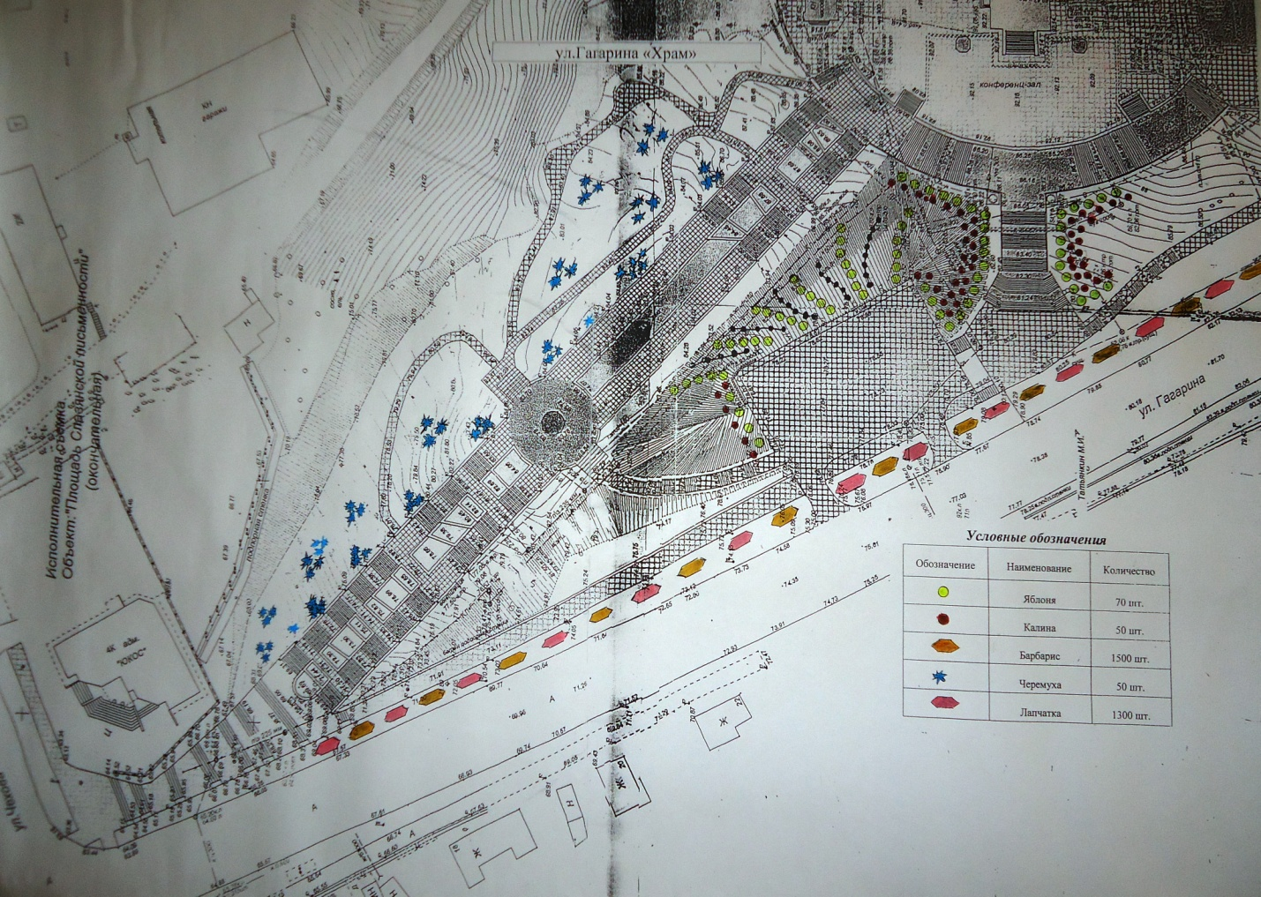
Рисунок 2 – Озеленение площади «Славянской письменности»

По информации А.В. Гесева, из 60 видов, естественно произрастающих в естсественных условиях региона, в озеленении г. Ханты-Мансийска встречается 29 видов, из них только 8 видов часто (в том числе Padus avium Mill., которая ежегодно повреждеатся Hyponomeuta evonymella L.), 11 видов редко и 2 вида крайне редко (из них 1 вид Solanum kitagawae встречается как сорное растение, в посадках других видов), 5 видов введены в культуру и используются на приусадебных хозяйствах как пищевые, лекарственные растения, причем 3 вида (Ribes nigrum L., Ribes spicatum Robson, Lonicera pallasii Ledeb.) используются только в культуре.
В последнее время для озеленения г. Ханты-Мансийска используются также древесные интродуценты.

Таблица 4 – Список древесных видов, встречающихся в озеленении и в культуре г. Ханты-Мансийска
Вид | Жизненная  форма | Встречаемость
Ель сибирская - Picea obovata Ledeb. | Д | Часто
Сосна сибирская - Pinus sibirica Du Tour | Д | Часто
Лиственница сибирская - Larix sibirica Ledeb. | Д | Редко
Пихта сибирская - Abies sibirica Ledeb. | Д | Редко
Смородина колосистая, красная - Ribes spicatum Robson (R.hispidulum (Jancz.) Pojark, R. rubrum Auct.) | К | Только в культуре
Смородина черная - Ribes nigrum L. | К | Только в культуре
Шиповник иглистый - Rosa acicularis Lindl. | К | Редко
Кизильник черноплодный - Cotoneaster melanocarpus Fisch. ex Blytt. | К | Редко
Спирея иволистная - Spiraea salicifolia L. | К | Редко
Спирея средняя - Spiraea media Franz.Schmidt | К | Редко
Свидина белая - Swida alba (L.) Opiz. | К | Крайне редко
Калина обыкновенная - Viburnum opulus L. | К | Часто, также в культуре
Паслен Китагавы - Solanum kitagawae Schonbeck-Temesy | ПК | Крайне редко

Таблица 5– Характеристика древесных интродуцентов используемых в
озеленении г. Ханты-Мансийска
Вид | Жизненная форма | Примечание
Ель колючая – Picea pungens Engelm. ф.голубая | Д | Редко, на объектах  ограниченного пользования
Яблоня ягодная – Malus baccata (L.) Borkh. | Д | Редко, на объектах  ограниченного пользования
Клен ясенелистный – Acer negundo L. | Д | Редко, на объектах  ограниченного пользования
Боярышник гладкий – Crataegus laevigata L. | Д | Редко, на объектах  ограниченного пользования
Жимолость татарская –  Lonitcera tatarica L. | К | Один из основных интродуценгов в озеленении города
Роза морщинистая – Rosa rugose Thunb. | К | Один из основных интродуценгов в озеленении города
Барбарис обыкновенный – Веrbeis vulgaris L. | К | Живая изгородь возле КТЦ  «Югра-классик»
Курильский чай кустарниковый – Pentaphylloides fruticosa (L.) 0.  Schwarz | К | Редко, на объектах ограниченного пользования
Полынь лечебная, или древовидная – Artemisia abrotanum L. | ПК | Редко используется в живых изгородях

Рост, развитие и санитарное состояние деревьев и кустарников в г. Ханты-Мансийск зависят от таких факторов, как возраст посадок, микроклиматические условия данной местности, тип почв (естественные или искусственные урбаноземы), агротехника создания и уходы.
При посадке растений древесных и кустарниковых пород на городских объектах преимущественно используются «дички» из леса, то есть низкокачественный, плохо развитый посадочный материал, который плохо переносит смену освещения и другие микроклиматические условия и поэтому плохо и долго приживается. Усугубляется положение тем, что посадки выполняются растениями без кома, с сильно обрубленной корневой системой, в неподготовленную почву, с несоблюдением агротехнических правил.

4.2 Плотность посадок древесных и кустарниковых пород

В городе Ханты-Мансийске насаждения имеют высокую и очень высокую плотность посадок. Хороший рост и развитие при плотности посадок деревьев (1,5x1.0; 1,5x1,5) невозможен.

4.3. Ассортимент травянистых растений газонов и цветников

В последнее время в городе уделяется серьёзное внимание озеленению и благоустройству. Ежегодно весной высаживается тысячи различных цветов [14].
Например, на финансирование долгосрочной целевой программы «Благоустройство и озеленение города Ханты-Мансийска» в 2012 году направлено около 210 миллионов рублей, высажено около 250 тысяч штук рассады [15].
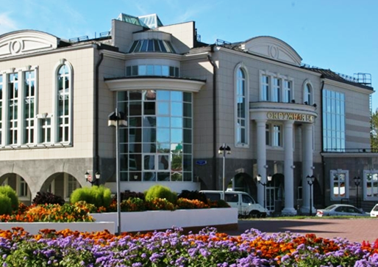
Рисунок 3 – Клумба возле окружной библиотеки
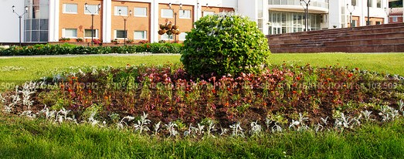
Рисунок 4 – Цветочная клумба возле Центра искусств

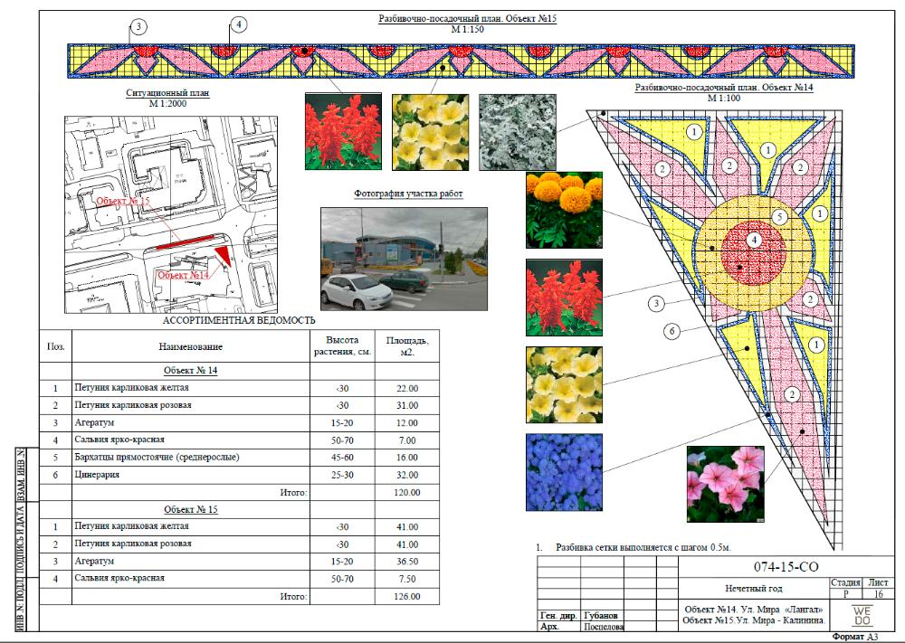
Рисунок 5 – Пример проекта клумбы

Самые большие клумбы разбиты в парке Бориса Лосева, на развязке Чехова-Гагарина, у монумента спортивной славы на Пионерской.
Для озеленения используются агератум, тагетес, виола, георгин, петунии, настурции, бегония, сальвия, цинерария.
Для создания газонов применяют в основном смеси из лугопастбищных трав: костер безостый, овсяница луговая, ежа сборная, лисохвост.

5. СОСТОЯНИЕ ПОЧВ В г.ХАНТЫ-МАНСИЙСКЕ

5.1. Классификация городских почв

Все почвы города разделяются на группы почв: естественных ненарушенных, естественно-антропогенных, поверхностно-преобразованных (естественных нарушенных), антропогенных глубоко-преобразованных урбаноземов и почв техногенных поверхностных почвоподобных образований – урботехноземов.
Основным отличием городских почв от природных является наличие диагностического горизонта «урбик». Это поверхностный насыпной, перемешанный горизонт, часть культурного слоя с примесью антропогенных включений (строительно-бытового мусора, промышленных отходов) более 5 %, мощностью более 5 см. Его верхняя часть гумусирована. Наблюдается нарастание горизонта вверх за счет пылевых атмосферных выпадений и эоловых перемещений.
Естественные ненарушенные почвы сохраняют нормальное залегание горизонтов естественных почв и приурочены к городским лесам и лесопарковым территориям, расположенным в черте города.
Естественно-антропогенные поверхностно-преобразованные почвы в городе подвергаются поверхностному изменению почвенного профиля менее 50 см мощности. Они сочетают в себе горизонт «урбик» мощностью менее 50 см и ненарушенную нижнюю часть профиля. Почвы сохраняют типовое название с указанием характера нарушенности.
Таблица 2 – Классификация городских почв таежной зоны
Блок почв | Естественные почвы в пределах города | Естественно-антропогенные почвы | Антропогенные преобразованные  почвы | Техногенные поверхностные почвоподобные образования
Класс почв | Естественные почвы | Поверхностно-преобразованные естественные почвы | Антропоземы: антропогенные глубоко-преобразованные почвы | Техноземы поверхностно-гумусированные (искусственно созданные)
Тип городских почв | Подзолистые, болотно-подзолистые, аллювиальные, дерновоглеевые и др. с признаками урбогенеза | Те же, но с преобразованием, затронуто менее 50 см профиля (урбопочва) | Урбаноземы: преобразованием затронуто более 50 см профиля | Урботехноземы (почвогрунты)
Подтип почв | Дерново-подзолистые, болотно-подзолистые и другие | Те же, но нарушенные, скальпированные, насыпные и т.д. | 1.Урбанозем  2. Культурозем  3. Экранозем  4. Некрозем  5. Индустризем  6. Интрузем | 1. Реплантозем  2. Конструктозем

Они формируются за счет процессов урбанизации на культурном слое или на насыпных, намывных и перемешанных грунтах мощностью более 50 см, и подразделяются на 2 подгруппы:
1) физически преобразованные почвы, в которых произошла физико-механическая перестройка профиля (урбанозем, культурозем, некрозем, экранозем);
2) химически преобразованные почвы, в которых произошли значительные хемогенные изменения свойств и строения профиля за счет интенсивного химического загрязнения как воздушным, так и жидкостным путем, что и отражается на их разделении (индустризем, интрузем).
Кроме того, на территории городов формируются почвоподобные техногенные поверхностные образования (урботехноземы). Они представляют собой созданные искусственно почво-грунты, путем обогащения плодородным слоем, торфо-компостной смесью насыпных или других свежих грунтов (репланозем, конструктозем).
В слабонарушенных почвах нарушения затрагивают гумусово-аккумулятивные горизонты (до 10-25 см); в сильно нарушенных почвах глубина нарушений достигает иллювиальных горизонтов (до 25-50 см). К погребенным относятся городские почвы, сохранившие под антропогенной толщей весь почвенный профиль или какую-либо его верхнюю часть.
Большое значение для классификации городских почв имеет происхождение почвообразующих пород.
Почвообразование в городах происходит на разных по составу, генезису, физическим и химическим свойствам почвообразующих породах. Различаются грунты, образованные тремя способами: перемешанные (на месте), насыпные (привозные) или намывные.
В городских ландшафтах на рекультивируемых насыпных и намывных грунтах со временем могут наблюдаться некоторые признаки начального почвообразования, оструктуривания породы, оглеения, гумусообразования и т.д., то есть начинается эволюция почв от примитивных урботехноземов к урбаноземам, а последние при длительной экспозиции эволюционируют в направлении природных почв.

5.2. Естественные поверхностно-нарушенные (урбопочвы) и урбаноземы

Под влиянием городских условий формируются особые антропогенно-измененные почвы – урбаноземы, которые по свойствам, отличаются от зональных почв.
Почвы парков характеризуются количественным преобладанием растительной биомассы, а, следовательно, и качественным притоком органических соединений, необходимых для роста и развития микроорганизмов.
Подсчитанные коэффициенты минерализации свидетельствуют о высокой минерализующей активности микробных сообществ городских почв под парками в течение всего вегетирующего периода года (табл.3) и по сравнению с почвами контроля (природный парк «Самаровский Чугас») свидетельствует о высокой минерализующей активности микробных сообществ в этих почвах.
Отмеченные изменения численности отдельных эколого-трофических групп микроорганизмов и структуры микробного сообщества в почвах парков и садов по сравнению с почвами контрольной зоны свидетельствует о значительном нарушении функционирования урбаноземов.
Рост численности аммонификаторов и актиномицетов указывает на усиление минерализационных процессов, в результате чего снижается содержание почвенного органического вещества.
Учитывая, что растительные остатки практически не поступают в почву городских парков и садов (они осенью убираются, вывозятся или сжигаются), баланс органических веществ урбаноземов становится резко отрицательным, что ведет к дегумификации, деградации и потере плодородия.

Таблица 3 – Показатели структуры микробного сообщества почв парков Ханты-Мансийска
Парк | Содержание  гумуса | Показатели структуры микробного сообщества почв |  |  | Общ. числ. бакт микрофлоры | Фитотоксичность (% прорастаемости)
 |  | Коэф. минерализации | Коэф. олиготрофности | Коэф. иммобилизации
Парк «Победы» | 2,3 | 2,3 | 2,5 | 3.3 | 5,7 | 87
Площадь «Славянской письменности» | 3 | 2,4 | 2,8 | 3,4 | 5,6 | 81
Природный парк «Самаровский Чугас» (контроль) | 4 | 2 | 3,9 | 4 | 5,5 | 98

Как видно из данных таблицы 3 содержание гумуса в почве контрольной зоны были выше, чем в почвах парков.

5.3. Физические свойства почв в г.Ханты-Мансийске

Гранулометрический состав по всему профилю однороден и представлен в основном супесью. Легкий гранулометрический состав обусловливает высокую фильтрационную способность почв Питательные вещества сосредоточены только в маломощном поверхностном слое Наблюдается кислая и сильно кислая реакция среды по всему почвенному профилю. Из физических свойств почв наиболее характерны бесструктурность. сильная уплотненность, хорошая водопроницаемость. С продвижением на север удлиняется срок сохранения надмерзлотной верховодки, что способствует смене грунтового увлажнения на смешанный тип переувлажнения или заболачивания.

6. АССОРТИМЕНТ ВИДОВ РАСТЕНИЙ ДЛЯ ОЗЕЛЕНЕНИЯ г.ХАНТЫ-МАНСИЙСКА

6.1. Древесные и кустарниковые виды

Для одиночных, групповых и аллейных посадок могут использоваться такие виды как: сирень венгерская (Syringa josikaea),сирень Вольфа (Syringa wolfii), сирень обыкновенная (Syringa vulgaris), орех маньчжурский (Juglans manshurica), ольха серая (Alnusincana), клен красный (Acer rubrum), клен остролистный, или платановидный (Acer platanoides), клен ясенелистный, или американский (Acer negundo), яблоня ягодная, или сибирская (Malus baccata), ива пурпурная (Salix purpurea), ива Ледебура (Salix ledebouriana).
Для создания живых изгородей можно использовать такие виды как: боярышник гладкий, обыкновенный (Crataegus laevigata), боярышник зеленомясый (Crataegus chlorosarca), боярышник мягкий (Crataegus mollis), боярышник черный (Crataegus nigra), боярышник даурский (Crataegus dahurica), дерен обыкновенный (Swida alba), жимолость татарская (Lonicera tatarica), пузыреплодник калинолистный(Physocarpusopulifolius), ракитник русский (Chamaecytisus ruthenicus), роза морщинистая (Rosarugose), рябинник рябинолистный (Sorbariasorbifolia), спирея японская (Spiraea japonica), спирея иволистная(Spirae salicifolia), спирея серая ф. «Грефшейм» (Spirae acinerea f.«Grefsheim»), спирея дубравколистная (Spiraea chamaedryfolia).
Для альпинариев и рокариев подойдут такие виды как: спирея японская Голден Принцесс (Spiraeajaponicaf. «Golden Princess»), спирея Фрича (Spiraea fritschiana), барбарис тунберга ф. «Грин карпет» (Berberis thunbergii f. «Green carpet»), барбарис тунберга ф. «Ред шеф» (Berberis thunbergii «RedChief»), ломонос прямой (Clematis recta), ломонос маньчжурский (Clematis mandschurica),можжевельник горизонтальный, или распростертый (Juniperus horizontalis f. «Prostrata»), можжевельник горизонтальный, или распростертый (Juniperus horizontalis f. «Winter Blue»).

6.2. Травянистые растения

При создании цветочного оформления сибирских городов необходимо введение в ассортимент многолетних культур. Особенно их роль значима в оформлении городов в начале лета, когда однолетние виды не цветут и даже не высажены в цветники, то есть в конце мая, июне и начале июля.
Рекомендуемый ассортимент цветочных многолетних культур представлен 75 видами (20 семействами). Чаще других встречаются такие
семейства, как астровые (Asteraceae) - 17 видов, лютиковые (Ranunculaceae) - 12 видов и лилейные (Liliacea) - 6 видов. Почти третья часть ассортимента – красивоцветущие неприхотливые дикоросы: василек сибирский, гвоздика-травянка, ирис сибирский, купальница азиатская, лилия даурская и др.
Для создания газонов используют флористический состав из многолетних видов растений, в основном из семейства злаковых: мятлик луговой, овсяница красная, полевица обыкновенная, райграс пастбищный, полевица волосовидная, овсяница овечья, житняк, костер безостый, паспалум двухрядный.

7. КОНЦЕПТУАЛЬНЫЕ НАПРАВЛЕНИЯ ОЗЕЛЕНЕНИЯ

г. ХАНТЫ-МАНСИЙСКА

7.1. Пути улучшения ландшафтного строительства

Создание городских зеленых насаждений должно основываться на общих принципах формирования озелененных пространств. В подборе растений для создания ландшафтных композиций наиболее важное значение имеют экологический, фитоценотический и декоративный принципы.
Экологический принцип заключается в том, что подбор растений должен осуществляться с учетом биологических особенностей развития древесно-кустарниковых пород и приспособления видов и форм растений к определенным условиям произрастания, сложившихся в процессе исторического развития растений. Приближение условий произрастания к естественным способствует созданию в условиях городской среды устойчивых жизнеспособных насаждений.
При формировании городских насаждений необходимо учитывать экологические требования древесно-кустарниковых пород. Наиболее важными из них являются отношение растений к свету, почвенному плодородию, влажности и температуре почвы.

7.2. Элементы озеленения

Для озеленения Ханты-Мансийска рекомендуется применять типы парковых насаждений пейзажной стилистики: естественные и искусственные куртины, рощи, массивы. Основным элементом при формировании городского ландшафта должна быть ландшафтная композиционная группа.
Для оформления улиц, аллейных посадок в парках можно использовать «северную аллею» с рядовыми посадками не отдельных деревьев, а групп деревьев. Посадка деревьев выполняется в одну яму на расстоянии 0,3-0,5 м, либо в ямы, расположенные на расстоянии 0,5-0,7 м.
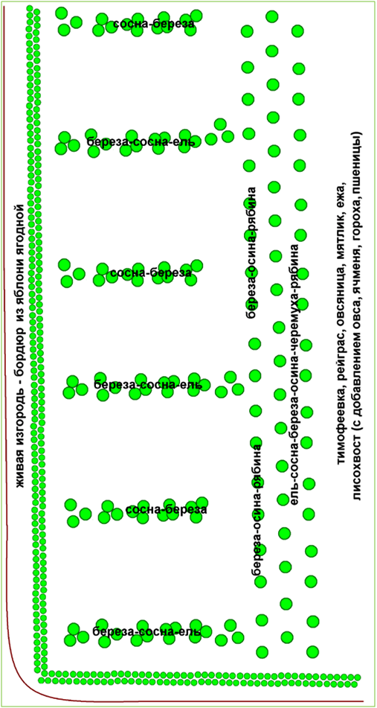
Рисунок 6 – Пример древесной посадки на территории парка.
Для создания ландшафта центральных площадей и скверов рекомендуется использовать «северный боскет» из разных видов ив либо из ольхи кустарниковой. Он представляет густую посадку кустарников 0,3x0,2 м в шахматном порядке с фигурной стрижкой.
Также необходимо применять обычные живые изгороди и солитерные посадки.
Для цветочного оформления помимо распространенных элементов –
клумб и рабаток нужно применять миксбордеры и «пятна» многолетников и
дикоросов на фоне газона.

7.3. Повышение плодородия городских почв

При окультуривании городских почв и повышении их плодородия необходимо направить мероприятия на увеличение запасов питательных веществ и улучшение физико-химических свойств.
1. Оглинивание – обогащение верхнего слоя песчаной почвы грунтом более тяжелого состава (суглинками, глинами) с равномерным смешиванием его с песком почвенного профиля на полную глубину пахотного слоя.
2. Землевание почвы – создание поверхностного плодородного слоя
в 15-25см из плодородного суглинка (дерновая земля, перегной городской свалки).
3. Применение органических удобрений (навоз, помет, компосты).
4. Известкование почв, имеющих повышенную кислотность.
5. Использование азотных, фосфорных и калийных удобрений, а также микроудобрений.
6. Использование сидератов (зеленых удобрений).

7.4. Рекомендации по озеленению города

При высаживании растений в городе надо учитывать микроклиматические условия, специфику загрязнений территорий, максимально использовать полезные характеристики среды, почвенные условия, производить нейтрализацию неблагоприятных факторов, соблюдать требования агротехники, в растительных группировках учитывать биологические свойства и совместимость растений. Кроме того, следует помнить, что без некоторых представителей животного мира деревья и кустарники не могут существовать в городе. Этот мир в основном представлен птицами, небольшим числом млекопитающих и беспозвоночных. Для привлечения тех или иных видов птиц и насекомых высаживаются кустарники с определенными характеристиками.
Все зеленые насаждения города не могут обеспечить его кислородом. С этой задачей помогают справиться лесопарковые зоны города и леса более отдаленных территорий. Зеленые зоны городов должны чаще выделяться по индивидуальным проектам с учетом природных условий, лесистости и численности населения.
Один из способов ухода за лесами, лесопарковыми зонами – санитарные вырубки для жизнеспособности и устойчивости насаждений, но они нарушают среду обитания птиц и резко сокращают их гнездование.
Для предупреждения критического вытаптывания растительности и поддержания экосистемы лесопарковых зон и лесных массивов города необходимо предусматривать дорожки, тропы, поляны для отдыха, спортивных игр, забетонированных площадок для костров, мест продажи хвороста

Заключение

Важнейшим элементом ландшафта и основным средством формирования объектов ландшафтного дизайна является растительность. Это деревья, кустарники и травянистые растения.
Человеку всегда было свойственно любоваться красотой растительных форм – будь то силуэт дерева, очертания листа или нежная окраска цветка.
Зеленые насаждения имеют существенное значение в жизни современных городов. Скверы, парки, аллеи, бульвары, сады и другие озелененные территории выполняют ряд важных функций в среде города.
Это и средообразующая, и эстетическая, и защитная, и оздоровительная, и рекреационная и др. Также, зеленые насаждения формируют облик города, реализуют и поддерживают связь человека и природы, в значительной степени улучшают качество жизни людей.
Зеленые насаждения влияют на температурно-влажностный режим. Даже небольшой зеленый массив снижает летом температуру на несколько градусов не только внутри себя, но и в прилегающих районах. Данная особенность объясняется большой отражательной способностью зеленых насаждений и их свойством поглощать тепловую энергию. При этом создается постоянное перемещение воздушных масс от зеленых массивов с менее прогретым воздухом к окружающим районам застройки с более теплым воздухом. Разница температур может достигать 10...12 °С, а скорость движения воздуха − 1 м/с. Особенно это движение воздуха ощутимо в жаркое время года после захода солнца, когда все поверхности, облученные солнцем, излучают тепло.
Зеленые насаждения имеют большую испаряющую способность. Они испаряют влаги в 20 раз больше, чем занимаемая ими площадь. При этом значительно понижается, за счет процесса испарения влаги с поверхности листьев, температура окружающего воздуха.
Зеленые насаждения способствуют вертикальному и горизонтальному проветриванию, что существенно улучшает состав воздуха. Большое значение имеют зеленые растения в процессе газообмена: они поглощают углекислый газ и выделяют кислород. Это их свойство применяют в городской среде. Зеленые растения выделяют в окружающую среду фитонциды – особые вещества, которые угнетающие жизнедеятельность микроорганизмов.
Большое значение имеют зеленые растения в формировании городской среды. Шелест листьев, пение птиц, эстетическое воздействие благотворно влияют на психологическое состояние человека, озеленение организует микроклимат и приближает условия окружающей среды к оптимальным.
Озеленение помогает защищать объекты от песчаных и снежных бурь, предотвращать снежные заносы, а где необходимо, наоборот, − сформировать достаточный снежный покров. При помощи зеленых насаждений укрепляют откосы, прекращают процессы оврагообразования, ликвидируют оползневые явления, осушают заболоченные районы.
Зеленые насаждения выполняют также архитектурно-планировочную роль. С помощью ландшафта можно заметно обогатить облик города, придать черты индивидуальной выразительности любому району города.
При высаживании растений в городе надо учитывать микроклиматические условия, специфику загрязнений территорий, максимально использовать полезные характеристики среды, почвенные условия, производить нейтрализацию неблагоприятных факторов, соблюдать требования агротехники, в растительных группировках учитывать биологические свойства и совместимость растений.
Для одиночных, групповых и аллейных посадок сирень венгерская, сирень Вольфа, сирень обыкновенная, орех маньчжурский, ольха серая, клен красны, клен ясенелистный, клен остролистный, яблоня ягодная, ива пурпурная, ива Ледебура.
Для создания живых изгородей можно использовать такие виды как: боярышник обыкновенный, боярышник даурский, дерен обыкновенный, жимолость татарская, пузыреплодник калинолистный, ракитник русский, роза морщинистая, спирея японская, спирея иволистная, спирея дубравколистная.
Для альпинариев и рокариев можно использовать спирею японскую, спирею Фрича, (Spiraea fritschiana), барбарис тунберга ф. «Грин карпет» барбарис тунберга ф. «Ред шеф», ломонос прямой, ломонос маньчжурский, можжевельник горизонтальный.
При создании цветочного оформления сибирских городов необходимо введение в ассортимент многолетних культур. Рекомендуются красивоцветущие неприхотливые дикоросы: василек сибирский, гвоздика-травянка, ирис сибирский, купальница азиатская, лилия даурская и др.
Для газона лучше всего использовать злаки. Они имеют хорошую систему корней, дают равномерные зеленые всходы, помогают вывести сорняки и имеют отличный декоративный вид после стрижки.
Чаще всего высеивают такие сорта трав, как мятлик луговой, полевица, райграс, овсяница и другие.
Благодаря интенсивному вегетативному размножению мятлик луговой способен быстро восстанавливаться после повреждения. Этот вид отличается значительной долговечностью, сохраняется в травостое в течение десятков лет. Недостаточная устойчивость к болезням и засухе ограничивает его более широкое использование в газоноводстве. Овсяница красная менее требовательна к почвам и более теневынослива, чем другие виды газонных трав, засухоустойчива. Райграс пастбищный, как и мятлик луговой, устойчив к вытаптыванию, но обладает слабой теневыносливостью и зимостойкостью, сильно поражается снежной плесенью.

Список использованных источников

- Градостроительный Кодекс РФ 2017 (ГрК РФ) [электронный ресурс]. – Режим доступа: http://stgrkrf.ru/
- Постановление от 26 января 2009 года № 36 «Об утверждении Концепции озеленения города Ханты-Мансийска» [электронный ресурс]. – Режим доступа: http://docs.pravo.ru/document/view/13696806
- Правила землепользования и застройки территории города Ханты-Мансийска, утвержденные Решением Думы города Ханты-Мансийска от 26 сентября 2008 года N 590 (с изменениями) [электронный ресурс]. – Режим доступа: http://base.garant.ru/30718468/#ixzz4kGwGdZZr
- СНиП 2.07.01-89 [Текст]. Градостроительство. Планировка и застройка городских и сельских поселений; Справочник проектировщика, Градостроительство.
- Стратегия социально-экономического развития города Ханты-Мансийска до 2020 года и на период до 2030 года [Текст]. – Ханты-Мансийск, 2015. – 15с.
- Боговая, И. О. Озеленение населенных мест [Текст]: учебное пособие для вузов / И. О. Боговая, В. С. Теодоронский. – М.: Агропромиздат, 1990. – 239с.
- Гродзинский, Д.М. Аллелопатия в жизни растений и почвоутомление [Текст]. – Киев: Наукова думка, 1991. – 400 с.
- Казеев, К.Ш. Биологическая диагностика и индикация почв. Методология и методы исследования [Текст] / К.Ш. Казеев. – Ростов на Дону, 2003. – 204 с.
- Методы почвенной микробиологии и биохимии [Текст] / Под ред. Д.Г.Звягинцева. – М.: Изд-во МГУ. – 1991. –304с.
- Строганова, М.Н. Городские почвы: генезис, классификация, функции. – Почва. Город. Экология [Текст] / Под ред. Г.В. Добровольского. – М., 1997. – С. 15-85.
- Экология города [Текст] / Под ред. Ф.В. Стольберга. − К.: Либра. 2000. − 464с.
- Андреюк, Е.И. Методологические аспекты изучения микробных сообществ почвы [Текст] / Е.И. Андреюк // Микробные сообщества и их функционирование в почве. – Киев: Наукова Думка, 1981. – С. 91-94.
- Белобородова, Д.Г. Концепция развития природной составляющей западносибирского города: Ханты-Мансийск 2050 [Текст] // Стратегия устойчивого развития регионов России. – 2016. – № 34. – С. 39-45.
- В Ханты-Мансийске разработаны дизайн-проекты цветочного оформления города [электронный ресурс]. – Режим доступа: http://admhmansy.ru/news/468/113104/
- Городские цветы. На благоустройство и озеленение Ханты-Мансийска потратят 210 миллионов рублей [электронный ресурс]. – Режим доступа: http://www.informugra.ru/news/jkh/gorodskie-tsvety-na-blagoustroystvo-i-ozelenenie-khanty-mansiyska-potratyat-210-millionov-rubley-/
- География и климат [электронный ресурс] / Ханты-Мансийский автономный округ. – Режим доступа: http://www.hantymansiiskao.ru/geography/
- Гусев, А. В. Перспективность использования древесных интродуцентов в озеленении г. Ханты-Мансийска (средняя подзона тайги Западной Сибири): автореф. дис. …канд. сельхоз. наук [Текст] / А.В. Гусев. – Екатеринбург, 2011. – 23с.
- Гусев, А.В. Перспективность использования древесных растений в условиях средней подзоны тайги Западной Сибири» [Текст] / А.В.Гусев, С.В.Залесов, Е.П.Платонов // Аграрный вестник Урала. – 2011. – № 4. – С. 89 - 92.
- Добронравова, В.Ф. Зеленые насаждения в условиях городской среды [Текст] // Природообустройство и рациональное природопользование – необходимые условия социально-экономического развития России / В.Ф. Добронравова // Сб-к научных трудов МГУП. − Ч.1., 2005.− http://www.msuee.ru/science/1/sb-05_1.htm
- Кошкина, С.Ю. «Зеленое» строительство как главный фактор повышения качества окружающей среды и здоровья человека [Текст] / С.Ю. Кошкина // Вопросы современной науки и практики. Университет им. В.И. Вернадского. 2013. – № 3 (47). – С. 150-158.
- Лукин, Д.А. Влияние зеленых зон крупных городов на экологические факторы [Текст] / Д.А. Лукин, О.Б. Мезенина // Леса России и хозяйство в них. – 2016. – № 2 (57). – С. 63-68.
- Михалищев, Р.В. Особенности сезонного развития видов рода Spiraea L. в условиях ботанического сада УрФУ [Текст] / Р.В. Михалищев, Т.Б. Сродных. // Научное творчество молодежи – лесному комплексу России: матер. X Всерос. науч.-техн. конф. – Екатеринбург: Урал. гос. лесотехн. ун-т, 2014. – Ч. 2. – С.94-97.
- Наджафова, С.И. Биологические особенности почвенного покрова под парками и скверами г. Баку [Текст] / С.И.Наджафова, Г.С.Гасымова, Н.М.Исмаилов // Город как система: Научные труды II Международной конференции, посвященной 40-летию города Нижневартовска и 20-летию Нижневартовского государственного гуманитарного университета (Нижневартовск, 24-27 октября 2012 г.) / Отв. ред. С.Н.Соколов. – Нижневартовск: Изд-во Нижневарт. гуманит. ун-та, 2012. – С.125-126.
- Почуева, Н.Н. Типизация городской растительности (на примере города Ишимбай БР) [Текст] / Н.Н. Почуева // Наука и современность. – 2013. – № 26-1. – С. 22-26.
- Система зеленых насаждений в городе [электронный ресурс]. – Режим доступа: http://baurum.ru/_library/?cat=greenery_territory&id=4158
- Сродных, Т.Б. Озеленение городов Тюменского севера [Текст]: монография / Т.Б. Сродных. – Екатеринбург: Уральский гос. Лесотехн. университет, 2006. – 139 с.
- Сродных, Т. Б. Система озеленения г. Ханты-Мансийска [Текст] / Т. Б. Сродных, С. Н. Луганская, Е. А. Воронина // Леса Урала и хозяйство в них : cб. науч. тр. / Федеральное агентство по образованию, Урал. гос. лесотехн. ун-т. – 2005. – Вып. 26. – С. 165–171.
- Сродных, Т.Б. Состояние и концептуальные направления озеленения северных городов западной Сибири [Текст]: автореф. дис. ... докт. сел.-хоз. наук / Т.Б. Сродных. – Екатеринбург, 2008. – 42с.
- Терешкин, А.В. К вопросу применения кустарников на склоновых земля населенных пунктов [Текст] / А.В.Терешкин, Т.А. Андрушко // Наука. Мысль. – 2014. – № 1. – С. 10-14.
- Тлустая, С.Е. Зеленые зоны города [Текст] / С.Е. Тлустая // Вологдинские чтения. – 2012. – № 80. – С. 304-306.
- Чернявский, В. С. Современные аспекты определения площадей зеленых зон и лесопарковых зон городов [Текст] / В. С. Чернявский, М.М. Тюков // Лесохозяйственная информация. – 2012. – №1. – С. 10-15.

